Отчет о проведении месячника по профориентационной работе.

В МБОУ ООШ №2 с. Камбилеевское

С 27.02.2023г. по 27.03.2023г. в нашей школе прошел месячникпрофориентации, цель которой – сформировать ответственное отношение у учащихся к выбору профессии через расширение границ самопознания и получение информации о мире профессий и их особенностей; активизировать процесс формирования психологической готовности учащихся к профессиональному самоопределению.

План месячника профориентационной работы в МБОУ ООШ №2 с. Камбилеевское

№ | Проводимые мероприятия | Дата, проведения | Ответственный
1 | Изучение нормативно-правовых документов. Разработка плана месячника профориентационной работы. | 27 февраля | Зам.дир по ВР Гуриева З.Е. Психолог- Кучиева З.З.
2 | Размещение информации на официальном сайте МБОУ ООШ №2 с. Камбилеевское  в разделе «Профориентация» | 31.03.2023 г. | Болатаев Р.Г.
3 | Обновление уголков по профориентации в соответствии с рекомендациями | с 27.02.-17.03.2023 | Психолог- Кучиева З.З.
4 | Проведение просветительских выставок: Что? Где? Когда? Информация о профессиях. Обзор буклетов. Фотоотчет о проведении | 27. 03.2023г | Зам.дир. по ВР Гуриева З.Е.
5 | Классные часы: «Моя профессия-мое будущее». | С 28.02.-17.03.2023г. | Классные руководители
6 | Конкурс рисунков «Кем я хочу быть?» | С 20.02-10.03.2023г. | Классные руководители
7 | Организация профориентационных экскурсий на предприятия. | 14 марта | Зам.дир.по ВР Гуриева З.Е.
8 | Анкетировании учащихся 7-8 класса на предмет выявления профессий, пользующихся повышенным спросом. | С 6-по 17 марта | Психолог Кучиева З.З.
9

В школе оформлен и обновляется стенд по профориентации, где представлены материалы для учащихся и в помощь классному руководителю, справочно-информационные материалы о ВУЗах, колледжах, профессиональных лицеях.

В ходе месячника проведены общешкольные мероприятия: творческие конкурсы - для обучающихся начальной школы,конкурс рисунков «Профессия моих родителей» фотоконкурс "Я и моя будущая профессия" для обучающихся 5-9 классов, а также конкурс сочинений «Профессия моей мечты» в 1-9 кл. В рамках программы воспитания и социализации обучающихся классные руководители запланировали комплекс профориентационных мероприятий для каждого класса

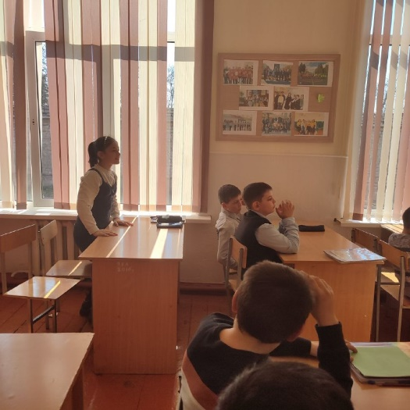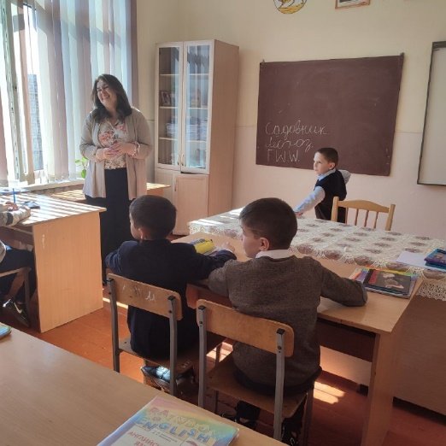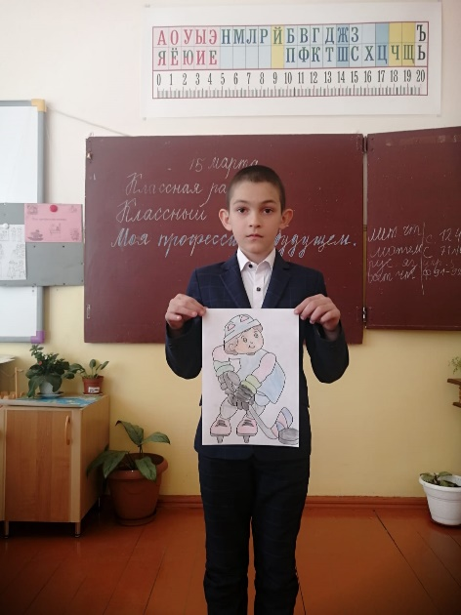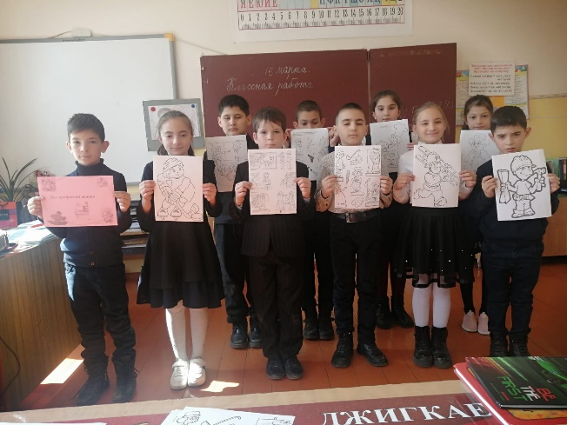

В рамках месячника профориентации психолог провела диагностические исследования с учащихся 7-8-х классов с целью определения типа личности и профессиональной направленности учащихся. По индивидуальным запросам учащихся в случае затруднения профессионального самоопределения проводилась углубленная диагностика с целью составления индивидуального портрета личности.

10.03.2023г. интересно прошла профориентационная игра «В поисках будущей профессии», которую подготовила и провела совместно с ребятами 9 класса заместитель директора по ВР Гуриева З.Е. В увлекательной форме ребята узнали о факторах, влияющих на выбор профессии, знакомились с типологией и различными характеристиками профессий, получили некоторые советы и рекомендации по данной теме. Небольшой тест помог ребятам узнать, к какому типу профессии они склонны, а какой вид деятельности им противопоказан.

Учащиеся 7-8 класса приняли участие в конкурсе рисунков «Кем я хочу быть?»

С 27 по 14 марта прошли классные часы с 5 по 9 класс посвящённые "школьным" профессиям.

Профориентационная работа занимает важное место в деятельности нашего образовательного учреждения, так как она связывает систему образования с экономической системой страны, потребности обучающихся с их будущим, поэтому педагоги школы и в дальнейшем будут работать над решением профессионального самоопределения обучающихся.

Ученики 9 классов изготовили буклеты и распространили среди учеников 8-9 классов.

Месячник принес положительные результаты, помог многим обучающимся найти ответы на интересующие их вопросы по профессиональному самоопределению, узнать новое о мире профессий, о популярных и не очень на сегодняшний день видах труда, о сложностях, которые таят в себе многие профессии. Были озвучены и даны определения таким важным понятиям, как «ПРОФПРИГОДНОСТЬ» и «ПРИЗВАНИЕ».

Зам.дир. по ВР Гуриева З.Е.

